Part_A 測試

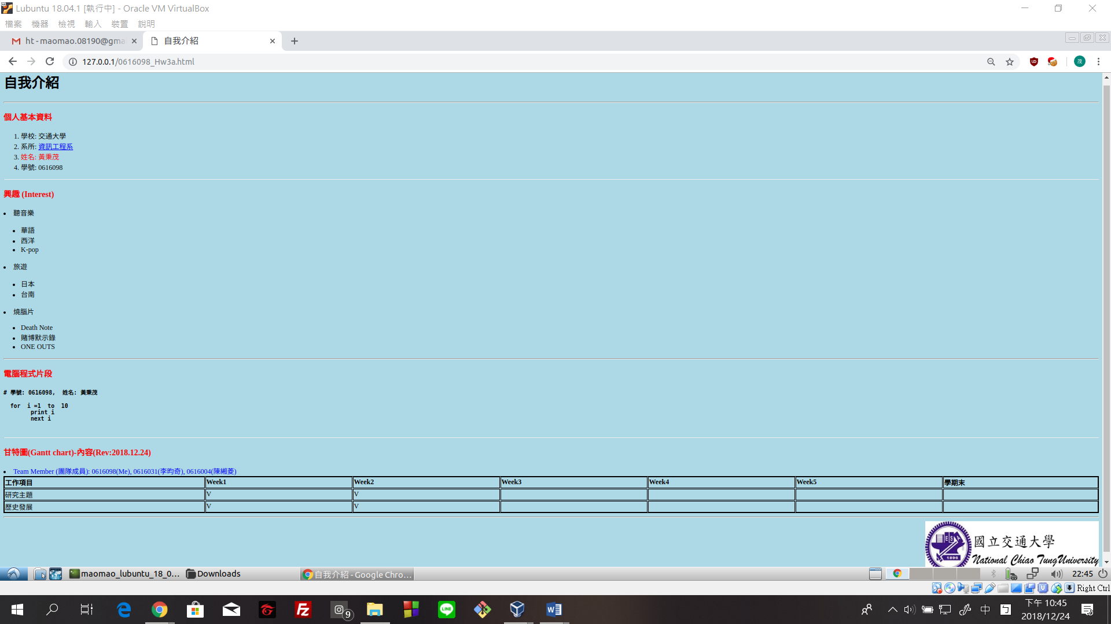

**Fig. P2a (Lubuntu)-1**

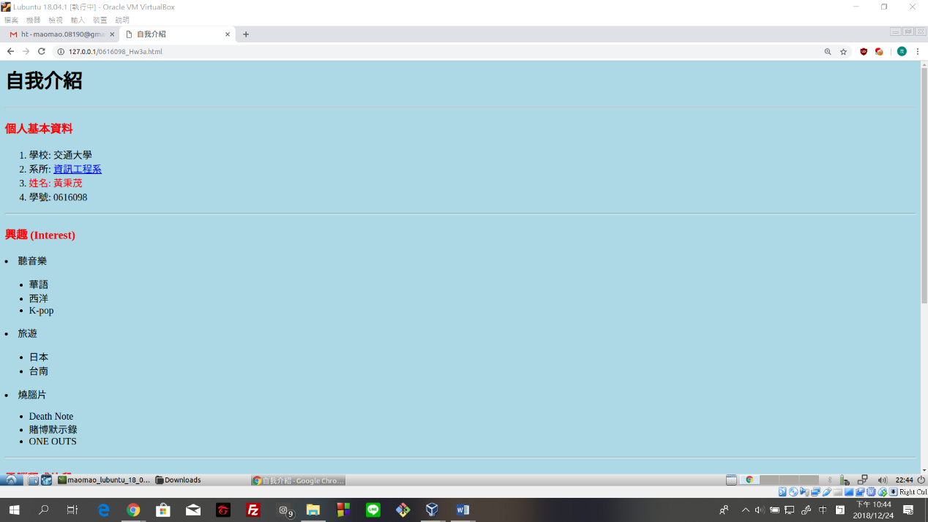

**Fig. P2a (Lubuntu)-2**

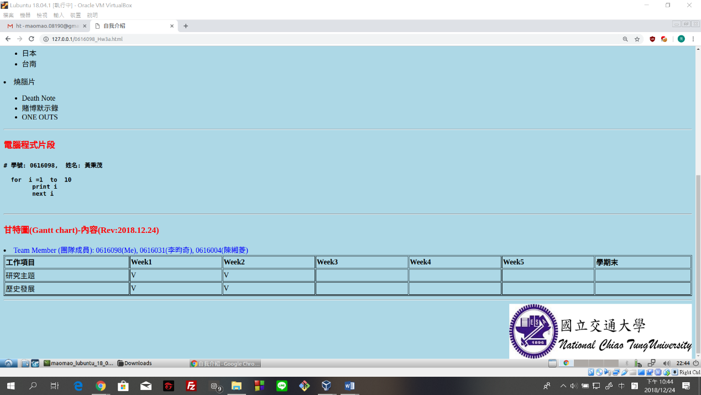

**Fig. P2a (Lubuntu)-3**

**怕看不清楚所以用3部分呈現**

**Part_B 測試**

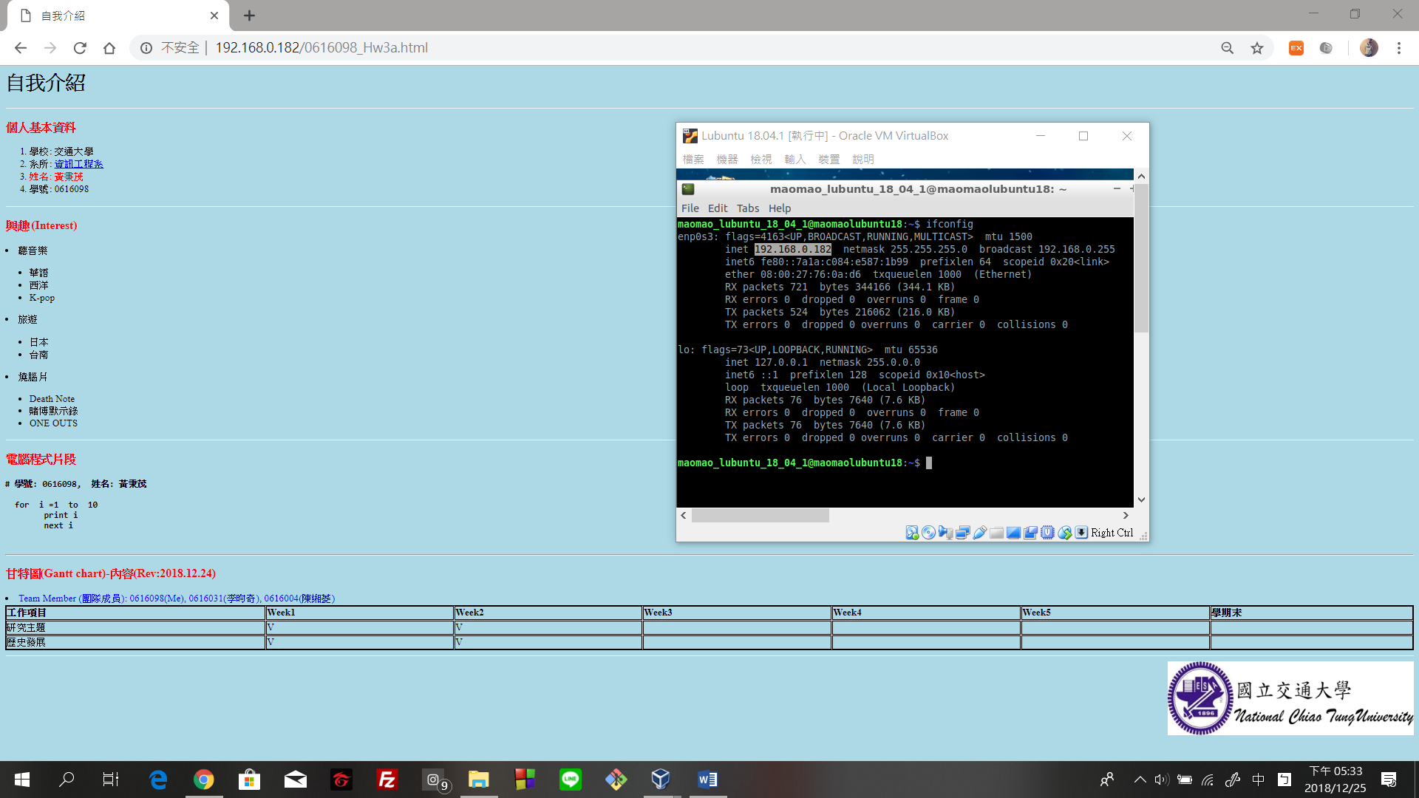

**Fig. P2b (Windows)**